
《C语言程序设计A》

实
验
报
告

实验名称： 上机实验3——选择结构
专业班级： 计科1905
姓 名： 娄建鹏
学 号： 19851002
日 期： 2019.10.29
一、实验目的
熟练掌握if单分支、if双分支、if多分支结构和switch结构的语法。
二、实验要求
1.认真阅读五章相关内容。
2.实验前进行程序设计，完成源程序的编写任务。
3.反复操作，直到不需要参考教材、能熟练操作为止。
三、实验任务
1. 编写一个C程序，判断输入整数的正负性和奇偶性。
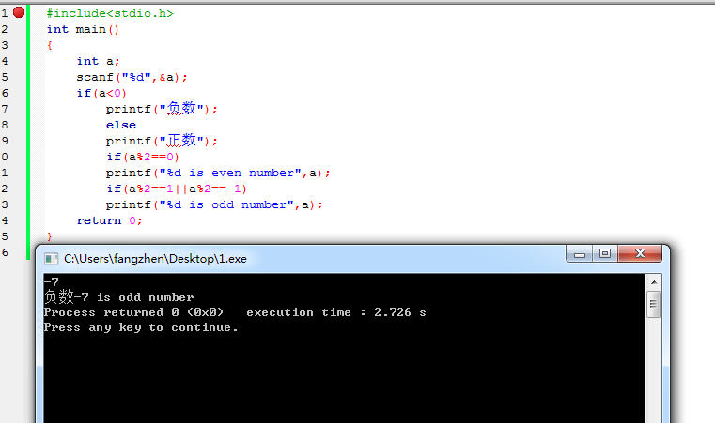

2. 编写一个C程序，计算下面的分段函数，从键盘输入x的值，在屏幕上输出y的值。分别用以下四种方式编程：
（1）单分支if结构（2）if-else嵌套结构（3）else-if多分支结构（4）switch语句
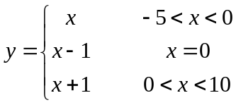
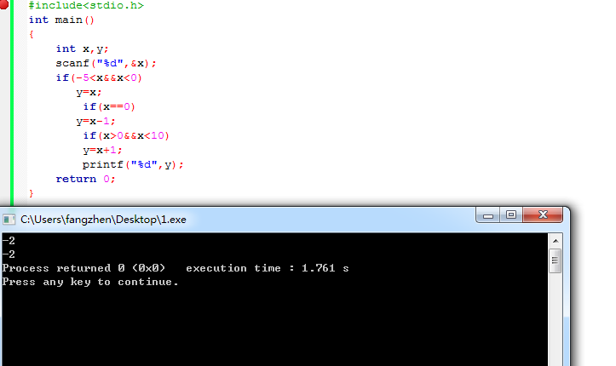
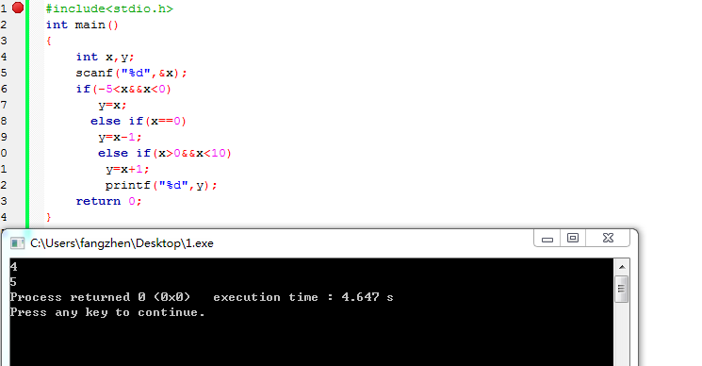

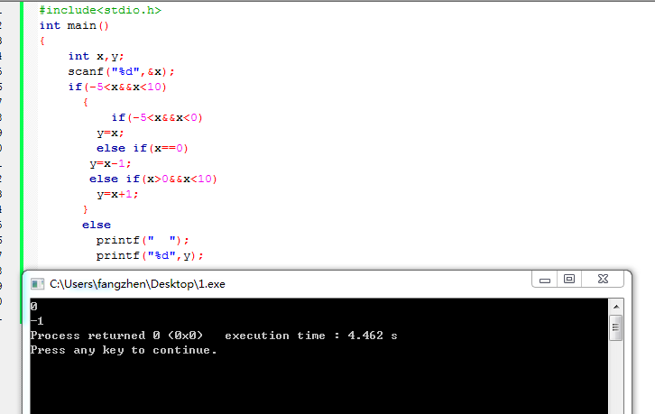-
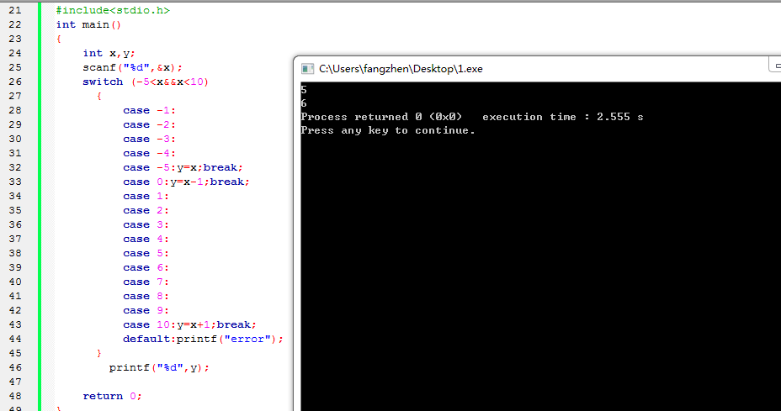

3.输入三角形的三条边a,b,c，判断它们能否构成三角形，若能构成三角形，指出是何种三角形（等腰三角形、直角三角形、一般三角形）。
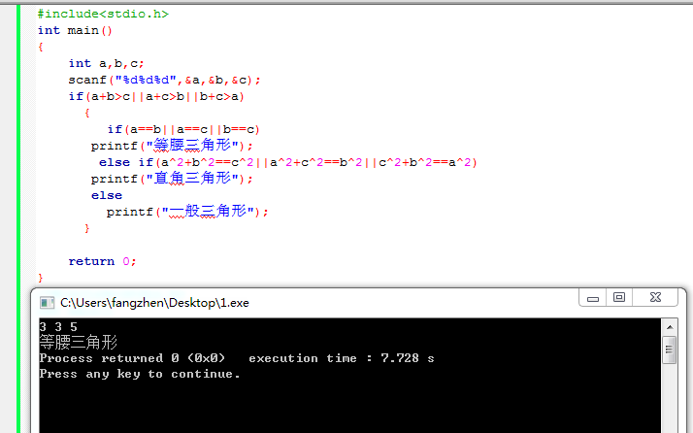

4. 在屏幕上显示一张如下所示的时间表：
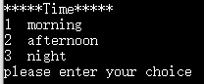
操作人员根据提示进行选择，程序根据输入的事件序号显示相应的问候信息，选择1时显示“Good morning”，选择2时显示“Good afternoon”，选择3时显示“Good night”，对于其他选择显示“Selection error”，用switch语句编程实现。
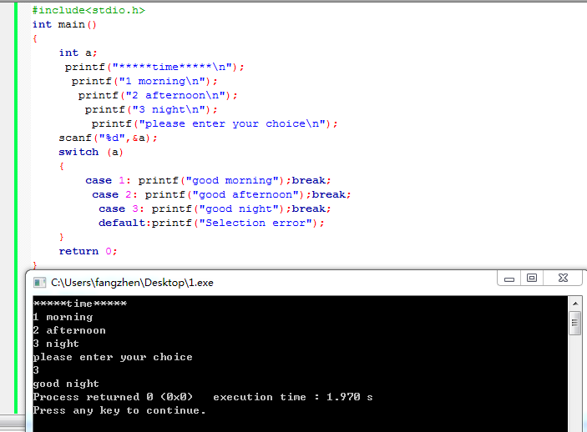

5. 读入一个年份和月份，输出该月有多少天（考虑闰年），用switch语句编程。
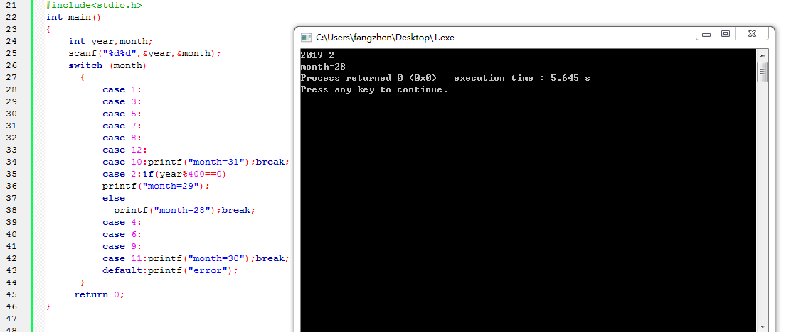

6. 输入两个数，分别放入x和y中，若两个数不相等，则输出较大数；若两数相等，则输出字符串x==y和x的值。
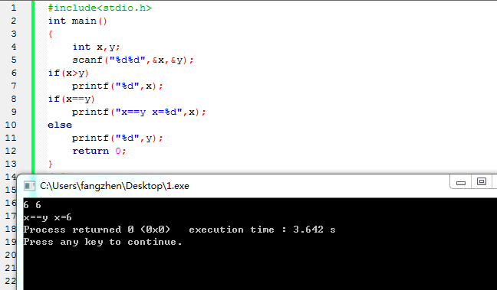

7.输入三个数，分别放在变量a,b,c中，然后把输入的数据重新按由小到大的顺序放在变量a,b,c中，最后输出a,b,c的值。
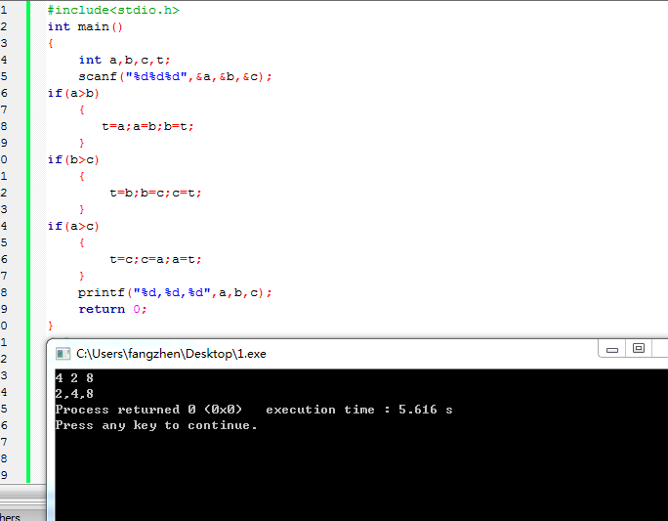

四、实验总结
（老是把=号当做==号，考虑事情太过麻烦。）

